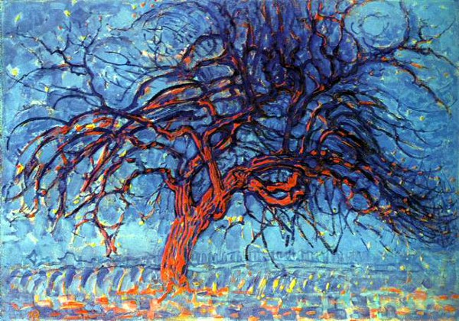

1. **CATALOGAZIONE:**

* **Titolo dell’opera:** “L’albero rosso” o “Crepuscolo”
* **Autore:** Piet Mondrian
* **Datazione/Periodo storico:** 1908-1910
* **Tecniche e Materiali (o Supporti):** olio su tela
* **Dimensioni:** 79,3 x 108,4
* **Collocazione attuale:** L’Aia, Gemeentemuseum Den Haag

1. **DESCRIZIONE OGGETTIVA ovvero ICONOGRAFICA:**

L’albero rosso ha una forma mossa, con linee curve ma nervose. I colori derivano da quelli dei ***Fauves***, accesi ed irreali (cielo e terra sono ugualmente blu, rossi, viola), stesi a grandi tratti.

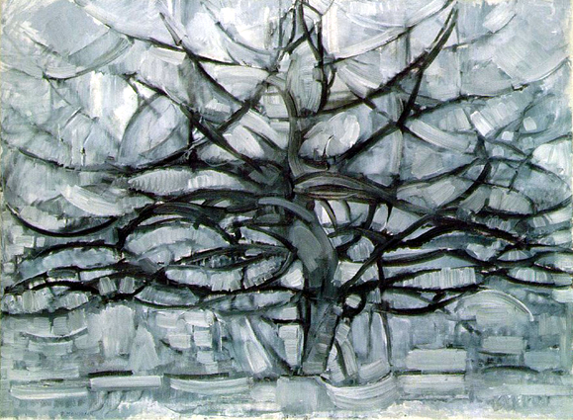

1. **CATALOGAZIONE:**

* **Titolo dell’opera:** “L’albero grigio”
* **Autore:** Piet Mondrian
* **Datazione/Periodo storico:** 1911
* **Tecniche e Materiali (o Supporti):** olio su tela
* **Dimensioni:** 116,3 x 145,5
* **Collocazione attuale:** L’Aia, Gemeentemuseum Den Haag

1. **DESCRIZIONE OGGETTIVA ovvero ICONOGRAFICA:**

L’albero grigio ha forme semplificate: I colori sono scomparsi, i rami curvi si distendono come archi e si espandono sullo sfondo, come in una scomposizione cubista.

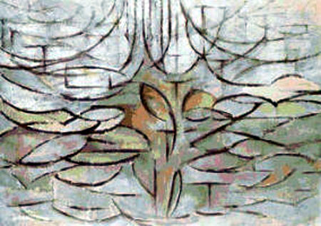

1. **CATALOGAZIONE:**

* **Titolo dell’opera:** “Melo in fiore”
* **Autore:** Piet Mondrian
* **Datazione/Periodo storico:** 1912
* **Tecniche e Materiali (o Supporti):** olio su tela
* **Dimensioni:** 115,5x 144,3
* **Collocazione attuale:** L’Aia, Gemeentemuseum Den Haag

1. **DESCRIZIONE OGGETTIVA ovvero ICONOGRAFICA:**

In questo quadro si compie la trasformazione dell’albero in una creazione astratta, composta dall’incontro di linee orizzontali e verticali, ammorbidito da andamenti curvi che ancora richiamano il soggetto di partenza.

1. **INTERPRETAZIONE DEL MESSAGGIO DELL’ARTISTA ovvero DESCRIZIONE ICONOLOGICA :**

Il percorso di Mondrian verso l’Astrattismo parte dall’osservazione diretta della natura attraverso l’approfondimento di un motivo producendo, così come avevano già fatto Monet e Cézanne, varie serie di opere che mostrano chiaramente il suo andare verso una progressiva spoliazione di tutto ciò che è contingente, sia nei colori che nella linea, di tutto ciò che può esprimere la mutevolezza delle cose.

In “***Melo in fiore***” del 1912, la prima immagine espressionista dell’albero è ridotta a un reticolo di eleganti linee rette e curve, vago ricordo della griglia cubista, che suggeriscono una sorta di armonia pitagorica sottostante e creano l’effetto di tessere o scaglie iridescenti sulla compattezza del fondo. Arriverà intorno al ***1915*** a composizioni, come quella qui sotto, nelle quali è impossibile rintracciare qualsiasi riferimento reale.

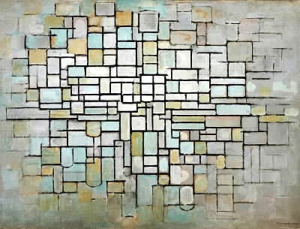

Quest’opera non appartiene alla serie degli alberi: ormai Mondrian ha del tutto abbandonato la figurazione per dedicarsi unicamente al linguaggio astratto. Il dipinto sembra rappresentare un passaggio verso le composizioni rigorosamente geometriche del decennio successivo.

Dal ***1919*** inizia la serie di ***Composizioni*** realizzate attraverso sapienti bilanciamenti di quantità e qualità del colore - ***rosso***, ***blu*** e ***giallo*** - e organizzazione degli spazi che producono un equilibrio pur nell’assenza di simmetria, ***metafora di una superiore e universale armonia*** . Apparentemente identiche, in realtà nessuna di queste Composizioni è uguale all'altra: sembrano alludere a una ***infinita possibilità di combinazioni degli elementi***.

Anche la scelta dei ***due assi ortogonali*** come unici degni di rappresentare la linea è espressione di assoluta armonia: le ***verticali*** corrispondono al ***principio maschile e all'universale***, le ***orizzontali*** al ***femminile e all'individuale***.

Egli stesso dirà:

"*L'unità di positivo e negativo è felicità ; è ribadita dall'artista nel quale si trovano entrambi gli elementi maschile e femminile.* *L'equilibrio tra le due tendenze porta all'eliminazione di qualsiasi tensione tra universale e individuale*”.

1. **ANALISI DEGLI ELEMENTI DEL CODICE DEL LINGUAGGIO VISIVO USATO DALL’ARTISTA:**

Convinto che solamente la ***nuova pittura da lui creata***, “*basata su un movimento dinamico e un equilibrio perfetto*”, può penetrare e scoprire la realtà, l’armonia assoluta e la perfezione eterna, comincia a costruire la sua astrazione basandosi sui seguenti elementi: le ***linee rette*** (orizzontali e verticali), i ***colori primari*** (rosso, blu e giallo), e i ***non-colori*** (nero, bianco e grigi intermedi), più le ***forme*** e lo ***spazio***.

Elimina le *linee curve*, considerandole con minori possibilità di quelle ***rette***, dato che quelle *sono chiuse e finite*, invece queste ***gli permettono di formare angoli acuti***, risultanti dall’incontro delle ***verticali*** con quelle ***orizzontali***.

Inoltre le linee rette possono:

a) ***prolungarsi all’infinito***

b) ***creare forze opposte in equilibrio***

c) ***creare rettangoli o quadrati statici, ma attivi nel loro complesso (e nei loro colori e non-colori), formando un equilibrio***.

“*I colori devono essere puri, senza modulazioni, per annullare ogni soggettivismo da parte dell’artista e dello spettatore, questi deve trovarsi di fronte ad una unità matematicamente perfetta, oggettiva, fredda, però più reale di quelle della natura, che sono solamente realtà apparenti, ingannevoli e limitate.*”